65 лет со дня рождения

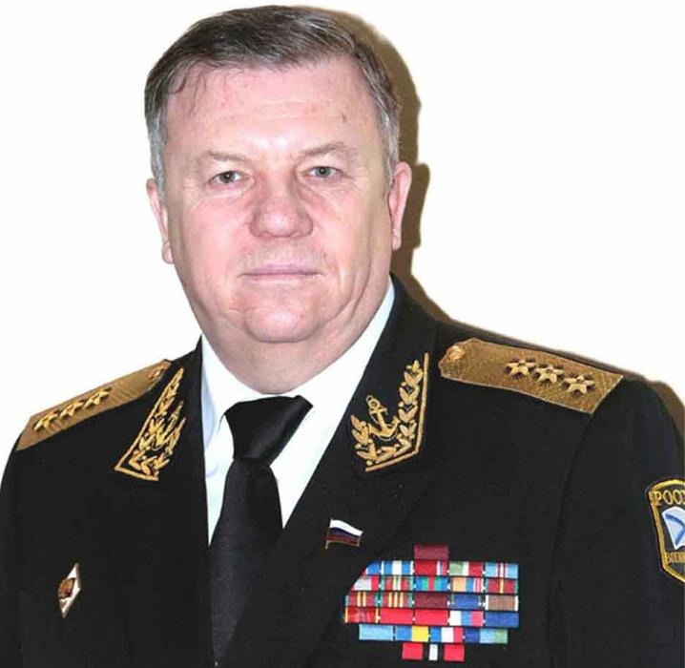

Комоедов Владимир Петрович (род. 14.09.1950)

Депутат Государственной Думы Федерального Собрания РФ пятого и шестого созывов, член фракции Коммунистической партии Российской Федерации, Председатель Комитета по обороне (шестой созыв); командующий Черноморским флотом (1998-2002), адмирал;
Окончил Ленинградское высшее военно-морское училище им. Фрунзе в 1972 г., Высшие специальные офицерские классы в 1977 г., Военно-морскую академию в 1985 г., Военную академию Генерального штаба в 1992 г.; 1972-1979 - командир боевой части малого противолодочного корабля (МПК), помощник командира, затем командир МПК, 1979-1983 - начальник штаба, командир дивизиона противолодочных кораблей Балтийского флота;
1985-1987 - начальник штаба - заместитель командира бригады противолодочных кораблей, командир бригады кораблей охраны водного района Балтийского флота; 1987-1990 - начальник штаба - заместитель командира Балтийской военно-морской базы, командир дивизии противолодочных кораблей Балтийского флота; 1992-1997 - командир Балтийской эскадры разнородных сил, командир Балтийской военно-морской базы, начальник штаба - первый заместитель командующего Балтийским флотом; август 1997 г. - июль 1998 г. - первый заместитель командующего Северным флотом; в июле 1998 г. вступил в должность Командующего Черноморским флотом, в октябре 2002 г. Указом Президента РФ переведён в распоряжение Министра обороны РФ; в июне 2004 г. завершил службу в Вооруженных Силах РФ; 2 декабря 2007 г. избран депутатом Государственной Думы РФ пятого созыва в составе федерального списка кандидатов, выдвинутого Политической партией "Коммунистическая партия Российской Федерации",

Награжден орденами "За заслуги перед Отечеством" IV степени, "За службу Родине в Вооруженных Силах СССР" III степени, "За военные заслуги", украинским орденом Богдана Хмельницкого, множеством российских и иностранных медалей;

Источник: официальный сайт КПРФ
http://kprf.ru/personal/komoedov

